**TRƯỜNG ĐẠI HỌC CÔNG NGHIỆP HÀ NỘI**

**KHOA CÔNG NGHỆ THÔNG TIN**

------🙙🕮🙛-------



**BÁO CÁO BTL THUỘC HỌC PHẦN:**

**Lập trình Web bằng Java**

**ĐỀ TÀI: XÂY DỰNG CỔNG THÔNG TIN**

**CHO TRƯỜNG SICT**

|  |  |  |  |  |
| --- | --- | --- | --- | --- |
| **GVHD** | : | ThS. Đỗ Hữu Công | | |
| **Nhóm – Lớp** | : | 3 - 20242IT6080003 | | |
| **Sinh viên thực hiện** | : | Bùi Minh Hiếu |  | 2022601358 |
|  |  | Phùng Tuấn Đạt |  | 2022600326 |
|  |  | Hoàng Việt Long |  | 2023600752 |

**Hà Nội – 5/2025**

Mục lục

MỞ ĐẦU 7

1.Tên đề tài: Xây dựng cổng thông tin cho trường SICT 7

2.Lý do chọn đề tài 7

2.1. Mục tiêu nghiên cứu 7

2.2. Đối tượng và phạm vi nghiên cứu 8

2.3. Kết quả mong muốn đạt được 8

3. Cấu trúc của báo cáo: 8

CHƯƠNG 1: TỔNG QUAN VỀ ĐỀ TÀI 10

1.1. Giới thiệu chung về đề tài 10

1.2. Giới thiệu dự án phần mềm 10

1.3. Công cụ, kỹ thuật và phương pháp phát triển phần mềm. 11

CHƯƠNG 2: PHÂN TÍCH VÀ ĐẶC TẢ YÊU CẦU 13

2.1. Khảo sát chi tiết 13

2.1.1. Hoạt động của hệ thống: 13

2.1.2. Các yêu cầu chức năng: 13

2.1.3. Các yêu cầu phi chức năng: 14

2.2.  Mô hình hóa chức năng hệ thống 14

2.2.1. Biểu đồ usecase 14

2.2.2. Mô tả chi tiết các usecase 17

CHƯƠNG 3: MÔ HÌNH HÓA DỮ LIỆU 35

3.1. Biểu đồ thực thể liên kết mức logic 35

3.2. Mô hình cơ sở dữ liệu mức vật lý 35

3.2.1: Thiết kế bảng 35

CHƯƠNG 4: PHÂN TÍCH USE CASE 38

4.1 Phân tích các use case phía admin 38

4.1.1 Phân tích Usecase Đăng nhập 38

4.1.2 Phân tích Usecase Quản lý tin tức 38

4.1.3 Phân tích Usecase Quản lý bình luận 40

4.1.4 Phân tích Usecase Quản lý người dùng 41

4.2 Phân tích các use case phía người đọc 43

4.2.1 Phân tích Usecase Đăng nhập 44

4.2.2 Phân tích Usecase Xem tin tức 44

4.2.3 Phân tích Usecase bình luận 46

CHƯƠNG 5: CÀI ĐẶT VÀ KIỂM THỬ 47

5.1 Mẫu thiết kế 47

5.1.1 Cấu trúc thư mục phía người dùng 47

5.1.2 Cấu trúc thư mục phía admin 48

5.2 Giao diện hệ thống phía người dùng 49

5.3 Giao diện hệ thống phía admin 53

5.4 Kiểm thử 59

5.4.2: Kết quả kiểm thử 59

#### Danh mục hình ảnh

Hình 2.1 Các Usercase chính 15

Hình 2.2 Các usecase thứ cấp 16

Hình 3.1 Thực thể liên kết mức logic 35

Hình 3.2 Bảng admin 35

Hình 3.3 Bảng thể loại 36

Hình 3.4 Bảng thể loại tin 36

Hình 3.5 Bảng bình luận 36

Hình 3.6 Bảng người dùng 37

Hình 3.7 Bảng tin tức 37

Hình 4.1 Biểu đồ trình tự usecase đăng nhập 38

Hình 4.2 Biểu đồ lớp phân tích usecase đăng nhập 38

Hình 4.3 Biểu đồ trình tự usecase quản lý tin tức 39

Hình 4.4 Biểu đồ lớp phân tích usecase quản lý thông tin 40

Hình 4.5 Biểu đồ usecase quản lý bình luận 40

Hình 4.6 Biểu đồ lớp phân tích usecase quản lý bình luận 41

Hình 4.7 Biểu đồ usecase quản lý người dùng 41

Hình 4.8 Biểu đồ lớp phân tích usecase quản lý người dùng 42

Hình 4.9 Biểu đồ trình tự usecase thống kê bình luận 42

Hình 4.10 Biểu đồ lớp phân tích thông kê bình luận 43

Hình 4.11 Biểu đồ trình tự usecase thống kê lượt đọc 43

Hình 4.12 Biểu đồ lớp phân tích usecase thống kê lượt đọc 43

Hình 4.13 Biểu đồ trình tự usecase đăng nhập người đọc 44

Hình 4.14 Biểu đồ lớp phân tích usecase đăng nhập người đọc 44

Hình 4.15 Biểu đồ trình tự usecase xem tin tức 45

Hình 4.16 Biểu đồ lớp phân tích xem tin tức 45

Hình 4.17 Biểu đồ trình tự usecase bình luận 46

Hình 4.18 Biểu đồ lớp phân tích usecase bình luận 46

Hình 5.1 Câu trúc thư mục front-end 48

Hình 5.2 Cấu trúc thư mục phía admin 49

Hình 5.3 Giao diện đăng nhập người dùng 49

Hình 5.4 Giao diện kiểm thử 50

Hình 5.5 Giao diện danh sách tin tức 51

Hình 5.6 Giao diện khi tìm kiếm 1 tin tức 51

Hình 5.7 Giao diện 1 trang tin tức 52

Hình 5.8 Giao diện bình luận 52

Hình 5.9 Giao diện đăng nhập cho admin 53

Hình 5.10 Giao diện quản lý tin tức 53

Hình 5.11 Giao diện thêm tin tức 54

Hình 5.12 Giao diện sửa tin tức 54

Hình 5.13 Giao diện xóa tin tức 55

Hình 5.14 Giao diện quản lý thể loại tin 55

Hình 5.15 Giao diện thêm thể loại tin 56

Hình 5.16 Giao diện sửa thể loại tin 56

Hình 5.17 Giao diện xóa 1 thể loại tin 57

Hình 5.18 Giao diện quản lý người dùng 57

Hình 5.19 Giao diện sửa thông tin người dùng 57

Hình 5.20 Giao diện thông kê bình luận 58

Hình 5.21 Giao diện thống kê lượt đọc 58

**Phân công nhiệm vụ**

|  |  |  |  |  |  |
| --- | --- | --- | --- | --- | --- |
| **STT** | **Họ và tên** | **Vai trò** | **Nhiệm vụ cụ thể** | **Tự đánh giá** | **Đánh giá của nhóm** |
| 1 | Bùi Minh Hiếu | Nhóm trưởng | - Quản lý tiến độ, phân công công việc. - Thiết kế cơ sở dữ liệu.  - Xây dựng khung chương trình. - Thiết kế một số giao diện chính: Trang chủ, tìm kiếm, xem, bình luận tin tức của người dùng, quản lý bình luận, thống kê lượt đọc và thống kê bình luận.  - Kiểm thử chức năng đảm nhận. | 8/10 | 8/10 |
| 2 | Phùng Tuấn Đạt | Thành viên | - Xây dụng chức năng quản lý tin tức, quản lý người dùng.  - Hỗ trợ xây dựng giao diện footer, header.  - Kiểm thử chức năng đảm nhiệm.  -Sửa lỗi phần admin | 7/10 | 8/10 |
| 3 | Hoàng Việt Long | Thành viên | - Xây dụng chức năng đăng nhập, quản lý thể loại tin.  - Hỗ trợ xây dựng giao diện footer, header.  - Kiểm thử chức năng đảm nhiệm.  -Sửa lỗi phần admin | 7/10 | 8/10 |

# 

# **MỞ ĐẦU**

## **1.Tên đề tài:** **Xây dựng cổng thông tin cho trường SICT**

## **2.Lý do chọn đề tài**

Với sự phát triển mạnh mẽ của lĩnh vực công nghệ thông tin hiện nay, các trường đại học ngày càng chú trọng xây dựng cổng thông tin trực tuyến để cung cấp thông tin và hỗ trợ sinh viên, giảng viên cùng các bên liên quan. Gần đây, Đại học Công nghiệp Hà Nội đã công bố Nghị quyết thành lập hai đơn vị mới: Trường Công nghệ Thông tin và Truyền thông và Trường Điện - Điện tử. Việc xây dựng một trang web là cổng thông tin cho trường SICT hiện đại, tích hợp các chức năng quản lý thông tin và tin tức sẽ nâng cao hiệu quả truyền thông, hỗ trợ hoạt động của SICT và khẳng định vai trò của trường trong hệ thống giáo dục của HaUI.

Nhận thức được tầm quan trọng của web công thông tin, nhóm em đã chọn đề tài “Xây dựng cổng thông tin cho trường SICT” để làm đề tài nghiên cứu.

### **2.1. Mục tiêu nghiên cứu**

* Thiết kế và xây dựng một trang web cung cấp thông tin về trường SICT, bao gồm tin tức, tuyển sinh, thông báo và thông tin liên hệ.
* Hỗ trợ quản lý nội dung (thêm, sửa, xóa tin tức, tài liệu) và hiển thị thông tin theo danh mục.
* Cung cấp giao diện trực quan, dễ sử dụng, tối ưu hóa trải nghiệm người dùng trên cả máy tính.
* Đảm bảo bảo mật cơ bản cho dữ liệu và quyền truy cập của quản trị viên.

### **2.2. Đối tượng và phạm vi nghiên cứu**

* **Đối tượng nghiên cứu**: Các hoạt động cung cấp và quản lý thông tin tại trường SICT, bao gồm tin tức, tuyển sinh, thông báo, thông tin về chương trình đào tạo và các sự kiện của trường.
* **Phạm vi nghiên cứu**: Trang web được xây dựng sử dụng công nghệ web (HTML, CSS, JavaScript, PHP hoặc Java Servlet/JSP) và kết nối với cơ sở dữ liệu MySQL. Phạm vi tập trung vào các chức năng cung cấp thông tin, quản lý nội dung cơ bản và không bao gồm các tính năng phức tạp như thanh toán học phí.

### **2.3. Kết quả mong muốn đạt được**

* Hoàn thiện một trang web cung cấp thông tin và quản lý nội dung với giao diện hiện đại, thân thiện và dễ sử dụng.
* Hệ thống cho phép quản trị viên thêm, sửa, xóa các thông tin trên web.
* Hiển thị thông tin rõ ràng, phân loại theo danh mục, hỗ trợ tìm kiếm nhanh chóng.
* Tăng cường khả năng truy cập thông tin cho sinh viên, giảng viên

## **3. Cấu trúc của báo cáo:**

**MỞ ĐẦU**

**CHƯƠNG 1: TỔNG QUAN VỀ ĐỀ TÀI:**

Trình bày tổng quan đề tài, lý do chọn đề tài, mục tiêu, phạm vi và phương pháp nghiên cứu.

**CHƯƠNG 2: PHÂN TÍCH VÀ ĐẶC TẢ YÊU CẦU**

Bao gồm hoạt động của hệ thống, các yêu cầu chức năng, phi chức năng, các sơ đồ phân tích hệ thống như use case, sơ đồ lớp, sơ đồ trình tự, giao diện và thiết kế cơ sở dữ liệu.

**CHƯƠNG 3: THIẾT KẾ HỆ THỐNG:**

Thiết kế các chức năng, thiết kế giao diện, cơ sở dữ liệu, các luồng xử lý dữ liệu, quy trình xử lý dự liệu

**CHƯƠNG 4: CÀI ĐẶT VÀ THỰC NGHIỆM:**

Mô tả quá trình xây dựng, lập trình website và thực hiện kiểm thử trang web.

**CHƯƠNG 1: TỔNG QUAN VỀ ĐỀ TÀI**

## **1.1. Giới thiệu chung về đề tài**

Trong bối cảnh công nghệ thông tin phát triển nhanh chóng, các trường đại học ngày càng chú trọng xây dựng các cổng thông tin trực tuyến để cung cấp thông tin và hỗ trợ sinh viên, giảng viên cùng các bên liên quan. Trường Công nghệ Thông tin và Truyền thông (SICT) - Đại học Công nghiệp Hà Nội (HaUI), một trong hai trường thành viên mới được thành lập theo Nghị quyết của HaUI (bên cạnh Trường Điện - Điện tử), đóng vai trò quan trọng trong việc đào tạo và nghiên cứu công nghệ. Tuy nhiên, trang web hiện tại của SICT tại<https://sict.haui.edu.vn/vn/> cần được nâng cấp để đáp ứng nhu cầu tra cứu thông tin, quản lý dữ liệu và tương tác trực tuyến một cách hiệu quả hơn.

Hiện tại, việc quản lý thông tin về tin tức, thông báo, các chuyên ngành và các sự kiện của SICT còn nhiều hạn chế, khó khăn trong việc cập nhật và tìm kiếm thông tin. Do đó, đề tài “Xây dựng trang web quản lý thông tin cho Trường SICT” ra đời nhằm cải thiện quy trình quản lý thông qua một hệ thống trực tuyến hiện đại, giúp SICT cung cấp thông tin chính xác, kịp thời và hỗ trợ hoạt động giảng dạy, học tập. Hệ thống sẽ cho phép quản lý nội dung, hiển thị thông tin theo danh mục giúp sinh viên, giảng viên và quản trị viên dễ dàng truy cập và sử dụng thông tin.

## **1.2. Giới thiệu dự án phần mềm**

Dự án “Xây dựng trang web quản lý thông tin cho Trường SICT” nhằm phát triển một hệ thống phần mềm trực tuyến tại<https://sict.haui.edu.vn/vn/>, hỗ trợ quản lý các yếu tố liên quan đến thông tin của Trường SICT, bao gồm tin tức, thông báo, chuyên ngành đào tạo, tuyển dụng, thông tin liên hệ. Hệ thống được triển khai trên nền tảng web, đảm bảo dễ dàng truy cập và sử dụng cho sinh viên, giảng viên, quản trị viên và các bên liên quan.

Các chức năng chính của dự án bao gồm:

* Quản lý tin tức: Cập nhật, chỉnh sửa và xóa tin tức về các hoạt động, sự kiện của SICT.
* Quản lý danh mục: Cập nhật, chỉnh sửa và xóa các danh mục tin tức hoặc nội dung, chẳng hạn như "giới thiệu”, “đào tạo”, “tuyển sinh”, “khóa”.
* Quản lý thông báo: Tạo và hiển thị các thông báo quan trọng, thông tin sự kiện.
* Quản lý chương trình đào tạo: Cung cấp thông tin chi tiết về các chương trình đào tạo của trường.
* Tuyển dụng: Đăng tải các thông tin tuyển dụng.
* Câu lạc bộ: Cung cấp thông tin về câu lạc bộ và các hoạt động của câu lạc bộ.
* Thông tin liên hệ: Cung cấp thông tin về địa chỉ, email, thông tin liên hệ.

## **1.3. Công cụ, kỹ thuật và phương pháp phát triển phần mềm.**

Front-end:

* HTML (HyperText Markup Language): Là ngôn ngữ đánh dấu dùng để tạo cấu trúc cơ bản của trang web.
* CSS (Cascading Style Sheets): Là ngôn ngữ định kiểu, dùng để thiết kế giao diện trang web, kiểm soát màu sắc, bố cục, phông chữ, kích thước, v.v.
* Bootstrap: Là một framework front-end mã nguồn mở, dựa trên HTML, CSS và JavaScript, giúp phát triển giao diện nhanh chóng và responsive.

Back-end: Áp dụng Servlet và JSP theo kiến trúc MVC:

* Servlet chịu trách nhiệm nhận và điều phối các yêu cầu từ client, thực thi logic nghiệp vụ và tương tác với cơ sở dữ liệu.
* JSP đảm nhiệm việc sinh trang HTML động, hiển thị dữ liệu từ Servlet tới người dùng.

Cơ sở dữ liệu: Sử dụng SQL Server làm hệ quản trị cơ sở dữ liệu:

* Tính ổn định và hiệu năng cao khi xử lý các truy vấn phức tạp.
* Dễ dàng tích hợp với các ứng dụng Java web, phù hợp cho việc lưu trữ và quản lý thông tin của SICT.
* **CHƯƠNG 2: PHÂN TÍCH VÀ ĐẶC TẢ YÊU CẦU**

**2.1. Khảo sát chi tiết**

**2.1.1. Hoạt động của hệ thống:**

Website hiển thị các nội dung chính của trang web, tại đây khách hàng có thể thực hiện các hoạt động mà người dùng mong muốn tại trang web này, người dùng chỉ cần click chuột vào mục mình muốn truy cập, website sẽ điều hướng đến các trang tương ứng.

* **Hiển thị thông tin:** Trang web cung cấp thông tin về giới thiệu chung, đào tạo (đại học và sau đại học), tuyển sinh, các khoa, phòng ban, trung tâm, tin tức, thông báo, câu lạc bộ sinh viên, gương sáng sinh viên và thông tin liên hệ.
* **Điều hướng:** Người dùng có thể dễ dàng truy cập các mục thông tin khác nhau trên trang web.
* **Quản lý thông tin:** Hệ thống quản lý thông tin về các chương trình đào tạo, tin tức, sự kiện, thông báo và các hoạt động khác của trường.
* **Hỗ trợ:** Trang web cung cấp thông tin liên hệ và bản đồ chỉ dẫn.

**2.1.2. Các yêu cầu chức năng:**

Người dùng có thể vào website để thực hiện:

* **Xem giới thiệu về trường:** Cung cấp thông tin chung, cơ cấu tổ chức, chiến lược phát triển, đội ngũ cán bộ giảng viên, cơ sở vật chất và liên hệ.
* **Xem thông tin đào tạo:** Hiển thị các chương trình đào tạo đại học và sau đại học, kế hoạch tiến độ, quy chế, biểu mẫu và thông tin tuyển sinh.
* **Xem thông tin về các khoa:** Cung cấp thông tin về các khoa như Khoa Công nghệ thông tin, Khoa Công nghệ phần mềm, Khoa Khoa học máy tính, Khoa Mạng máy tính và truyền thông.
* **Xem thông tin về các phòng/trung tâm:** Hiển thị thông tin về Phòng tổng hợp, Trung tâm Hợp tác phát triển, Trung tâm Nghiên cứu công nghệ tiên tiến ICT.
* **Xem tin tức và thông báo:** Cập nhật tin tức của nhà trường.
* **Xem thông báo:** Hiển thị thông báo của nhà trường.
* **Xem thông tin về các câu lạc bộ:** Giới thiệu các câu lạc bộ học thuật, kỹ năng, sở thích tại trường.
* **Xem gương sáng sinh viên:** Tôn vinh những sinh viên tiêu biểu trong học tập, nghiên cứu, phong trào.
* **Xem thông tin liên hệ và bản đồ chỉ dẫn:** Cung cấp thông tin liên hệ của trường và bản đồ hướng dẫn đường đi.

**2.1.3. Các yêu cầu phi chức năng:**

* Giao diện thân thiện, dễ nhìn dễ sử dụng, dễ nhìn, phù hợp với người dùng khác nhau.
* Độ tin cậy cao, thông tin rõ ràng, chính xác và cập nhật thường xuyên.
* Hoạt động tốt trên nhiều trình duyệt và thiết bị (máy tính).
* Tốc độ tải trang nhanh, xử lý các thao tác nhanh chóng.
* Các thuộc tính ràng buộc chất lượng
* Có thể dễ dàng thêm các chức năng mới khi cần thiết.
* Dễ dàng thường xuyên bảo trì và nâng cấp.

**2.2.  Mô hình hóa chức năng hệ thống**

**2.2.1. Biểu đồ usecase**

**2.2.1.1. Usecase chính:**

Hình 2. 1 Các Usercase chính

* **Đăng ký/ Đăng nhập:** Cho phép người dùng đăng ký/ đăng nhập để dùng thêm các chức năng khác.
* **Xem giới thiệu về trường:** Cho phép người dùng xem thông tin chung, cơ cấu tổ chức, chiến lược phát triển, đội ngũ cán bộ giảng viên, cơ sở vật chất và liên hệ.
* **Xem thông tin đào tạo:** Cho phép người dùng xem các chương trình đào tạo đại học và sau đại học, kế hoạch tiến độ, quy chế, biểu mẫu và thông tin tuyển sinh.
* **Xem thông tin về các khoa:** Cho phép người dùng xem thông tin về các khoa như Khoa Công nghệ thông tin, Khoa Khoa học máy tính, …
* **Xem thông tin về các phòng/trung tâm:** Cho phép người dùng xem thông tin về Phòng tổng hợp, Trung tâm Hợp tác phát triển ,…
* **Xem tin tức và thông báo:** Cho phép người dùng xem tin tức và thông báo của trường.
* **Xem thông tin về các câu lạc bộ:** Cho phép người dùng xem các câu lạc bộ học thuật, kỹ năng, sở thích tại trường.
* **Xem gương sáng sinh viên:** Cho phép người dùng xem những sinh viên tiêu biểu trong học tập, nghiên cứu, phong trào.
* **Xem thông tin liên hệ và bản đồ chỉ dẫn:** Cho phép người dùng xem thông tin liên hệ của trường và bản đồ hướng dẫn đường đi.
* **Bình luận:** Cho phép người dùng bình luận về các bài đăng của trường.

2.2.1.2. Usecase thứ cấp

Hình 2. 2 Các usecase thứ cấp

* **Đăng nhập**: Cho phép admin truy cập hệ thống với quyền quản trị.
* **Quản lí thông tin**: Cho phép admin thêm, sửa, xóa các tin tức, thông tin trên hệ thống.
* **Quản lí danh mục**: Cho phép admin thêm, sửa, xóa các danh mục nội dung chính trên hệ thống.
* **Quản lí bình luận**: Cho phép admin đọc, xóa các bình luận của người dùng.
* **Quản lý người dùng**: Cho phép admin thêm, sửa, xóa các thông tin người dùng.
* **Thống kê lượt đọc**: Cho phép admin xem thông kê về lượt đọc các bài báo.
* **Thông kê bình luận**: Cho phép admin xem thông kê về các bình luận bài báo.

**2.2.2. Mô tả chi tiết các usecase**

2.2.2.1. Mô tả các usecase chính

Mô tả UC Đăng nhập (người dùng)

|  |
| --- |
| 1. Tên usecase: Đăng nhập |
| 2. Mô tả vắn tắt:  Use case này cho phép người dùng đăng nhập tài khoản.  3. Luồng các sự kiện  3.1. Luồng cơ bản  Use case này bắt đầu khi người dùng kích vào nút “Đăng nhập” và nhập tài khoản, mật khẩu, hệ thống lấy thông tin các danh mục từ bảng USERS và đối chiếu với thông tin vừa nhập. Nếu nhập đúng hệ thống sẽ chuyển đến trang chủ. Usecase kết thúc  3.2. Luồng rẽ nhánh  1) Nếu không kết nối được với cơ sở dữ liệu, thì hệ thống sẽ hiển thị thông báo lỗi và use case kết thúc.  2) Nếu nhập sai tài khoản mật khẩu hệ thống sẽ yêu cầu nhập lại.  4. Các yêu cầu đặc biệt:  Không có.  5. Tiền điều kiện:  Tài khoản đã tồn tại trong hệ thống (với trường hợp đăng nhập).  6. Hậu điều kiện:  Không có.  7. Điểm mở rộng  Không có. |

Mô tả UC Đăng ký (người dùng)

|  |
| --- |
| 1. Tên usecase: Đăng ký người dùng |
| 2. Mô tả vắn tắt:  Use case này cho phép người dùng đăng ký tài khoản.  3. Luồng các sự kiện  3.1. Luồng cơ bản  1) Use case này bắt đầu khi người dùng kích vào nút “Đăng nhập”, hệ thống hiển thị màn hình “Đăng nhập”.  2) Người dùng chọn “Đăng ký” và nhập tài khoản, mật khẩu, tên, email. Hệ thống lưu thông tin vào bảng USERS và chuyển đến màn hình đăng nhập. Usecase kết thúc  3.2. Luồng rẽ nhánh  1) Nếu không kết nối được với cơ sở dữ liệu, thì hệ thống sẽ hiển thị thông báo lỗi và use case kết thúc.  2) Nếu nhập thiếu trường dữ lihệ thống sẽ yêu cầu nhập lại.  4. Các yêu cầu đặc biệt:  Không có.  5. Tiền điều kiện:  Tài khoản không tồn tại trong hệ thống.  6. Hậu điều kiện:  Không có.  7. Điểm mở rộng  Không có. |

Mô tả UC Xem giới thiệu về trường

|  |
| --- |
| 1. Tên use case: Xem giới thiệu về trường |
| 2. Mô tả vắn tắt:  Use case này cho phép người dùng xem các thông tin chi tiết về trường.  3. Luồng các sự kiện  3.1. Luồng cơ bản  Use case này bắt đầu khi người dùng kích vào mục “Giới thiệu”, hệ thống lấy thông tin tên các thể loại tin từ bảng TheLoaiTin. Người dùng chọn 1 tin. Hệ thống sẽ lấy các thông tin của tin tức đó từ bảng TinTuc và hiển thị lên màn hình. Usercase kết thúc.  3.2. Luồng rẽ nhánh  Nếu không kết nối được với cơ sở dữ liệu, thì hệ thống sẽ hiển thị thông báo lỗi và use case kết thúc.  4. Các yêu cầu đặc biệt:  Không có.  5. Tiền điều kiện:  Không có.  6. Hậu điều kiện:  Không có.  7. Điểm mở rộng  Không có. |

Mô tả UC Xem thông tin đào tạo:

|  |
| --- |
| 1. Tên use case: Xem thông tin đào tạo |
| 2. Mô tả vắn tắt:  Use case này cho phép người dùng xem các thông tin đào tạo chi tiết.  3. Luồng các sự kiện  3.1. Luồng cơ bản  Use case này bắt đầu khi người dùng kích vào mục “Đào tạo”, hệ thống lấy thông tin tên các thể loại tin từ bảng TheLoaiTin. Người dùng chọn 1 tin. Hệ thống sẽ lấy các thông tin của tin tức đó từ bảng TinTuc và hiển thị lên màn hình. Usercase kết thúc.  3.2. Luồng rẽ nhánh  Nếu không kết nối được với cơ sở dữ liệu, thì hệ thống sẽ hiển thị thông báo lỗi và use case kết thúc.  4. Các yêu cầu đặc biệt:  Không có.  5. Tiền điều kiện:  Không có.  6. Hậu điều kiện:  Không có.  7. Điểm mở rộng  Không có. |

Mô tả UC Xem thông tin về các khoa/phòng/trung tâm:

|  |
| --- |
| 1. Tên use case: Xem thông tin về các phòng/trung tâm |
| 2. Mô tả vắn tắt:  Use case này cho phép người dùng xem các thông tin chi tiết về các phòng/trung tâm  3. Luồng các sự kiện  3.1. Luồng cơ bản  Use case này bắt đầu khi người dùng kích vào mục “Phòng/trung tâm” hệ thống lấy thông tin tên các thể loại tin từ bảng TheLoaiTin. Người dùng chọn 1 tin. Hệ thống sẽ lấy các thông tin của tin tức đó từ bảng TinTuc và hiển thị lên màn hình. Usercase kết thúc.  3.2. Luồng rẽ nhánh  Nếu không kết nối được với cơ sở dữ liệu, thì hệ thống sẽ hiển thị thông báo lỗi và use case kết thúc.  4. Các yêu cầu đặc biệt:  Không có.  5. Tiền điều kiện:  Không có.  6. Hậu điều kiện:  Không có.  7. Điểm mở rộng  Không có. |

Mô tả UC Xem tin tức:

|  |
| --- |
| 1. Tên use case: Xem tin tức |
| 2. Mô tả vắn tắt:  Use case này cho phép người dùng xem các tin tức và thông báo từ trường.  3. Luồng các sự kiện  3.1. Luồng cơ bản   * 1. Use case này bắt đầu khi người dùng kích vào mục “Tin tức”, hệ thống sẽ hiển thị danh sách các tin tức từ bảng TinTuc với mã thể loại là mã thể loại của thể loại tin tức.   2. Người dùng bấm vào tin tức muốn đọc. Hệ thống sẽ hiển thị các thông tin về tin tức lấy từ bảng TinTuc. Usercase kết thúc.   3.2. Luồng rẽ nhánh  1) Tại bước 1 nếu người dùng chọn vào tin tức muốn đọc thì lập tức sẽ chuyển sang bước 2 mà không hiển thị danh sách tin tức.  4. Các yêu cầu đặc biệt:  Không có.  5. Tiền điều kiện:  Không có.  6. Hậu điều kiện:  Không có.  7. Điểm mở rộng  Không có. |

Mô tả UC Xem thông báo:

|  |
| --- |
| 1. Tên use case: Xem thông báo |
| 2. Mô tả vắn tắt:  Use case này cho phép người dùng xem các thông báo từ trường.  3. Luồng các sự kiện  3.1. Luồng cơ bản   * 1. Use case này bắt đầu khi người dùng kích vào mục “Thông báo”, hệ thống sẽ hiển thị danh sách các tin tức từ bảng TinTuc với mã thể loại là mã thể loại của thể loại thông báo.   2. Người dùng bấm vào tin tức muốn đọc. Hệ thống sẽ hiển thị các thông tin về tin tức lấy từ bảng TinTuc. Usercase kết thúc.   3.2. Luồng rẽ nhánh  1) Tại bước 1 nếu người dùng chọn 1 thông báo muốn đọc thì lập tức sẽ chuyển sang bước 2 mà không hiển thị danh sách thông báo.  4. Các yêu cầu đặc biệt:  Không có.  5. Tiền điều kiện:  Không có.  6. Hậu điều kiện:  Không có.  7. Điểm mở rộng  Không có. |

Mô tả UC Xem thông tin về các câu lạc bộ:

|  |
| --- |
| 1. Tên use case: Xem thông tin câu lạc bộ |
| 2. Mô tả vắn tắt:  Use case này cho phép người dùng xem thông tin chi tiết về các câu lạc bộ.  3. Luồng các sự kiện  3.1. Luồng cơ bản   * 1. Use case này bắt đầu khi người dùng kích vào mục “Câu lạc bộ”, hệ thống sẽ hiển thị danh sách các tin tức từ bảng TinTuc với mã thể loại là mã thể loại của thể loại câu lạc bộ.   2. Người dùng bấm vào tin tức muốn đọc. Hệ thống sẽ hiển thị các thông tin về tin tức lấy từ bảng TinTuc. Usercase kết thúc.   3.2. Luồng rẽ nhánh  1) Tại bước 1 nếu người dùng chọn 1 tin câu lạc bộ muốn đọc thì lập tức sẽ chuyển sang bước 2 mà không hiển thị danh sách câu lạc bộ.  4. Các yêu cầu đặc biệt:  Không có.  5. Tiền điều kiện:  Không có.  6. Hậu điều kiện:  Không có.  7. Điểm mở rộng  Không có. |

Mô tả UC Xem gương sáng sinh viên:

|  |
| --- |
| 1. Tên use case: Xem gương sáng sinh viên |
| 2. Mô tả vắn tắt:  Use case này cho phép người dùng xem các sinh viên tiêu biểu  3. Luồng các sự kiện  3.1. Luồng cơ bản   * 1. Use case này bắt đầu khi người dùng kích vào mục “Gương sáng sinh viên”, hệ thống sẽ hiển thị danh sách các tin tức từ bảng TinTuc với mã thể loại là mã thể loại của thể loại gương sáng sinh viên.   2. Người dùng bấm vào tin tức muốn đọc. Hệ thống sẽ hiển thị các thông tin về tin tức lấy từ bảng TinTuc. Usercase kết thúc.   3.2. Luồng rẽ nhánh  1) Tại bước 1 nếu người dùng chọn 1 tin gương sáng sinh viên muốn đọc thì lập tức sẽ chuyển sang bước 2 mà không hiển thị danh sách các tin tức gương sáng sinh viên.  4. Các yêu cầu đặc biệt:  Không có.  5. Tiền điều kiện:  Không có.  6. Hậu điều kiện:  Không có.  7. Điểm mở rộng  Không có. |

Mô tả UC Bình luận:

|  |
| --- |
| 1. Tên use case: Bình luận |
| 2. Mô tả vắn tắt:  Use case này cho phép người dùng bình luận bài viết  3. Luồng các sự kiện  3.1. Luồng cơ bản  Use case này bắt đầu khi người dùng nhập bình luận, sau đó ấn vào nút “Gửi bình luận” hệ thống sẽ lưu lại bình luận. Usecase kết thúc.  3.2. Luồng rẽ nhánh  Không có  4. Các yêu cầu đặc biệt:  Không có.  5. Tiền điều kiện:  Người dùng đang ở trong 1 tin tức.  6. Hậu điều kiện:  Không có.  7. Điểm mở rộng  Không có. |

2.2.2.2. Mô tả usecase thứ cấp

Mô tả UC Đăng nhập (admin)

|  |
| --- |
| 1. Tên usecase: Đăng nhập |
| 2. Mô tả vắn tắt:  Use case này cho phép admin truy cập hệ thống với quyền quản trị.  3. Luồng các sự kiện  3.1. Luồng cơ bản  -Use case này bắt đầu khi admin kích vào mục “Đăng nhập” hoặc nhập tài khoản, hệ thống lấy thông tin các danh mục từ bảng USERS và đối chiếu với thông tin vừa nhập sau đó truy cập vào hệ thống quản trị.  3.2. Luồng rẽ nhánh  Nếu không kết nối được với cơ sở dữ liệu, thì hệ thống sẽ hiển thị thông báo lỗi và use case kết thúc.  4. Các yêu cầu đặc biệt:  Không có.  5. Tiền điều kiện:  -Tài khoản admin đã tồn tại trong hệ thống (với trường hợp đăng nhập).  6. Hậu điều kiện:  Không có.  7. Điểm mở rộng  Không có. |

Mô tả UC Quản lí thông tin

|  |
| --- |
| 1. Tên usecase: Quản lí thông tin |
| 2. Mô tả vắn tắt  Usecase này cho phép người quản trị xem, thêm, sửa, xóa thông tin trong bảng NEWS.  3. Luồng các sự kiện  3.1. Luồng cơ bản  1) Use case này bắt đầu khi admin kích vào nút “News” trên menu quản trị. Hệ thống lấy thông tin chi tiết của các bài báo, tin tức từ bảng TinTuc trong cơ sở dữ liệu và hiển thị danh sách lên màn hình.  2) Thêm tin tức   1. Admin kích vào nút “Thêm mới” trên cửa sổ danh sách tin tức. Hệ thống hiển thị màn hình yêu cầu nhập thông tin chi tiết cho tin tức. 2. Admin nhập thông tin về tin tức mới và kích vào nút “Tạo”. Hệ thống sẽ sinh một mã tin tức mới, tạo một tin tức trong bảng TinTuc và hiển thị danh sách đã được cập nhật.   3) Sửa tin tức   1. Admin kích vào nút “Sửa” trên cửa sổ danh sách. Hệ thống lấy thông tin cũ của tin tức được từ bảng TinTuc và hiển thị lên màn hình. 2. Admin nhập thông tin mới và kích vào nút “Cập nhật”. Hệ thống sẽ sửa thông tin của tin tức được chọn trong bảng TinTuc và hiển thị danh sách đã cập nhật   4) Xóa tin tức   1. Admin kích vào nút “Xóa” trên một tin tức . Hệ thống sẽ hiển thị một màn hình yêu cầu xác nhận xóa. 2. Admin kích vào nút “Đồng ý”. Hệ thống sẽ xóa tin tức được chọn khỏi bảng TinTuc và hiển thị danh sách các đã cập nhật.   Use case kết thúc.  3.2. Các luồng rẽ nhánh  1) Tại bước 2b hoặc 3b trong luồng cơ bản nếu admin nhập thông tin không hợp lệ thì hệ thống sẽ hiển thị thông báo lỗi yêu cầu nhập lại. Admin có thể nhập lại để tiếp tục hoặc kích vào nút “Hủy bỏ” để kết thúc.  2) Tại bước 2b hoặc 3b trong luồng cơ bản nếu admin kích vào nút “Hủy bỏ” hệ thống sẽ bỏ qua thao tác thêm mới hoặc sửa chữa tương ứng và hiển thị danh sách có trong bảng TinTuc.  3) Tại bước 4b trong luồng cơ bản nếu admin kích vào nút “Không đồng ý” hệ thống sẽ bỏ qua thao tác xóa và hiển thị danh sách có trong bảng TinTuc.  4) Tại bất kỳ thời điểm nào trong quá trình thực hiện use case nếu không kết nối được với cơ sở dữ liệu thì hệ thống sẽ hiển thị một thông báo lỗi và use case kết thúc  4. Các yêu cầu đặc biệt  Usecase này chỉ cho phép một số vai trò như admin, người  chủ hệ thống thực hiện.   5. Tiền điều kiện  Admin cần đăng nhập với vai trò quản trị hệ thống trước khi  có thể thực hiện use case  6. Hậu điều kiện        Nếu usecase kết thúc thành công thì thông tin về tin tức sẽ được cập nhật trong cơ sở dữ liệu  7. Điểm mở rộng            Không có |

Mô tả UC Quản lí danh mục

|  |
| --- |
| 1. Tên usecase: Quản lí danh mục |
| 2. Mô tả vắn tắt  Usecase này cho phép người quản trị xem, thêm, sửa, xóa thông tin trong bảng TheLoai.  3. Luồng các sự kiện  3.1. Luồng cơ bản  1) Use case này bắt đầu khi admin kích vào nút “Category” trên menu quản trị. Hệ thống lấy thông tin chi tiết của các bài báo, tin tức từ bảng TheLoai trong cơ sở dữ liệu và hiển thị danh sách lên màn hình.  2) Thêm tin tức   1. Admin kích vào nút “Thêm mới” trên cửa sổ danh sách danh mục. Hệ thống hiển thị màn hình yêu cầu nhập thông tin chi tiết. 2. Admin nhập thông tin về tin tức mới và kích vào nút “Tạo”. Hệ thống sẽ sinh một mã mới, tạo một danh mục mới trong bảng TheLoai và hiển thị danh sách đã được cập nhật.   3) Sửa tin tức   1. Admin kích vào nút “Sửa” trên cửa sổ danh sách. Hệ thống lấy thông tin cũ từ bảng TheLoai và hiển thị lên màn hình. 2. Admin nhập thông tin mới và kích vào nút “Cập nhật”. Hệ thống sẽ sửa thông tin của danh mục được chọn trong bảng TheLoai và hiển thị danh sách đã cập nhật   4) Xóa tin tức   1. Admin kích vào nút “Xóa” trên một tin tức . Hệ thống sẽ hiển thị một màn hình yêu cầu xác nhận xóa. 2. Admin kích vào nút “Đồng ý”. Hệ thống sẽ xóa danh mục được chọn khỏi bảng TheLoai và hiển thị danh sách các đã cập nhật.   Use case kết thúc.  3.2. Các luồng rẽ nhánh  1) Tại bước 2b hoặc 3b trong luồng cơ bản nếu admin nhập thông tin không hợp lệ thì hệ thống sẽ hiển thị thông báo lỗi yêu cầu nhập lại. Admin có thể nhập lại để tiếp tục hoặc kích vào nút “Hủy bỏ” để kết thúc.  2) Tại bước 2b hoặc 3b trong luồng cơ bản nếu admin kích vào nút “Hủy bỏ” hệ thống sẽ bỏ qua thao tác thêm mới hoặc sửa chữa tương ứng và hiển thị danh sách có trong bảng TheLoai.  3) Tại bước 4b trong luồng cơ bản nếu admin kích vào nút “Không đồng ý” hệ thống sẽ bỏ qua thao tác xóa và hiển thị danh sách có trong bảng TheLoai.  4) Tại bất kỳ thời điểm nào trong quá trình thực hiện use case nếu không kết nối được với cơ sở dữ liệu thì hệ thống sẽ hiển thị một thông báo lỗi và use case kết thúc  4. Các yêu cầu đặc biệt  Usecase này chỉ cho phép một số vai trò như admin, người  chủ hệ thống thực hiện.   5. Tiền điều kiện  Admin cần đăng nhập với vai trò quản trị hệ thống trước khi  có thể thực hiện use case  6. Hậu điều kiện        Nếu usecase kết thúc thành công thì thông tin về tin tức sẽ được cập nhật trong cơ sở dữ liệu  7. Điểm mở rộng            Không có |

Mô tả UC Quản lí bình luận

|  |
| --- |
| 1. Tên use case: Quản lí bình luận |
| 2. Mô tả vắn tắt  Usecase này cho phép người quản trị, xóa các bình luận.  3. Luồng các sự kiện  3.1. Luồng cơ bản  1) Use case này bắt đầu khi admin kích vào nút “Quản lý bình luận” trên menu quản trị. Hệ thống lấy thông tin các bình luận và hiển thị danh sách lên màn hình.  2) Xóa cấu hình  Admin kích vào nút “Xóa” trên thông tin hoặc hình ảnh. Hệ thống sẽ hiển thị một màn hình yêu cầu xác nhận xóa. Admin kích vào nút “Đồng ý”. Hệ thống sẽ xóa và cập nhật lại trang web. Use case kết thúc.  3.2. Các luồng rẽ nhánh  Không có  4. Các yêu cầu đặc biệt  Usecase này chỉ cho phép một số vai trò như admin, người  chủ hệ thống thực hiện.   5. Tiền điều kiện  Admin cần đăng nhập với vai trò quản trị hệ thống trước khi  có thể thực hiện use case  6. Hậu điều kiện        Nếu usecase kết thúc thành công thì thông tin về tin tức sẽ được cập nhật trong cơ sở dữ liệu  7. Điểm mở rộng            Không có |

Mô tả UC Quản lý người dùng

|  |
| --- |
| 1. Tên usecase: Quản lý thông tin người dùng |
| 2. Mô tả vắn tắt  Usecase này cho phép Admin sửa thông tin của người dùng  3. Luồng các sự kiện  3.1. Luồng cơ bản  1) Use case này bắt đầu khi Admin đăng nhập vào web và chọn quản lý người dùng. Hệ thống lấy thông tin chi tiết từ bảng User bao gồm id, tên, mật khẩu, tên đầy đủ, email, ngày đăng ký trong cơ sở dữ liệu và hiển thị danh sách lên màn hình cùng tính năng sửa đi kèm  2) Sửa tin tức   1. Admin kích vào nút “Sửa” trên một thông tin. Hệ thống lấy thông tin tin tức cũ từ bảng User và hiển thị lên màn hình. 2. Admin nhập thông tin mới và kích vào nút “Lưu”. Hệ thống sẽ sửa thông tin của người dùng được chọn trong bảng User và hiển thị danh sách đã cập nhật   Use case kết thúc.  3.2. Các luồng rẽ nhánh  1) Tại bước 2b trong luồng cơ bản nếu Admin nhập thông tin không hợp lệ thì hệ thống sẽ hiển thị thông báo lỗi yêu cầu nhập lại. Admin có thể nhập lại để tiếp tục hoặc kích vào nút “Hủy” để kết thúc.  2) Tại bước 2b trong luồng cơ bản nếu người kích vào nút “Hủy” hệ thống sẽ bỏ qua thao tác sửa tương ứng và hiển thị danh sách có trong bảng User  4. Các yêu cầu đặc biệt  Usecase này chỉ cho phép Admin thực hiện.   5. Tiền điều kiện  Admin cần đăng nhập trước khi thực hiện use case  6. Hậu điều kiện        Nếu usecase thành công, thông tin về người dùng sẽ được cập nhật  7. Điểm mở rộng            Không có. |

Mô tả UC Thống kê bình luận

|  |
| --- |
| 1. Tên usecase: Thống kê bình luận |
| 2. Mô tả vắn tắt  Usecase này cho phép Admin xem thống kê bình luận  3. Luồng các sự kiện  3.1. Luồng cơ bản  1) Use case này bắt đầu khi Admin đăng nhập vào web và chọn thông kê bình luận. Hệ thống lấy thông tin chi tiết từ bảng BinhLuan bao gồm mã bình luận, ngày bình luận và tên bài viết từ bảng TinTuc trong cơ sở dữ liệu và hiển thị danh sách lên màn hình cùng tính năng lọc đi kèm  2) Admin chọn khoảng thời gian muốn thống kê và ấn nút “lọc”. Hệ thống sẽ hiện thị thông kê dạng sơ đồ và các bài viết có lượt bình luận lớn. Usecase kết thúc  3.2. Các luồng rẽ nhánh  Không có  4. Các yêu cầu đặc biệt  Usecase này chỉ cho phép Admin thực hiện.   5. Tiền điều kiện  Admin cần đăng nhập trước khi thực hiện use case  6. Hậu điều kiện        Nếu usecase thành công, thông tin sẽ được trả về.  7. Điểm mở rộng            Không có. |

Mô tả UC Thống kê lượt đọc

|  |
| --- |
| 1. Tên usecase: Thống kê lượt đọc |
| 2. Mô tả vắn tắt  Usecase này cho phép Admin xem thống kê lượt đọc  3. Luồng các sự kiện  3.1. Luồng cơ bản  1) Use case này bắt đầu khi Admin đăng nhập vào web và chọn thông kê lượt đọc. Hệ thống lấy thông tin chi tiết từ bảng TinTuc bao gồm mã tin tức, tên bài viết, số lần đọc từ bảng TinTuc trong cơ sở dữ liệu và hiển thị danh sách lên màn hình cùng tính năng lọc đi kèm  2) Admin chọn khoảng thời gian muốn thống kê và ấn nút “lọc”. Hệ thống sẽ hiện thị thông kê dạng sơ đồ và các bài viết có lượt đọc lớn. Usecase kết thúc  3.2. Các luồng rẽ nhánh  Không có  4. Các yêu cầu đặc biệt  Usecase này chỉ cho phép Admin thực hiện.   5. Tiền điều kiện  Admin cần đăng nhập trước khi thực hiện use case  6. Hậu điều kiện        Nếu usecase thành công, thông tin sẽ được trả về.  7. Điểm mở rộng            Không có. |

# **CHƯƠNG 3: MÔ HÌNH HÓA DỮ LIỆU**

## 3.1. Biểu đồ thực thể liên kết mức logic

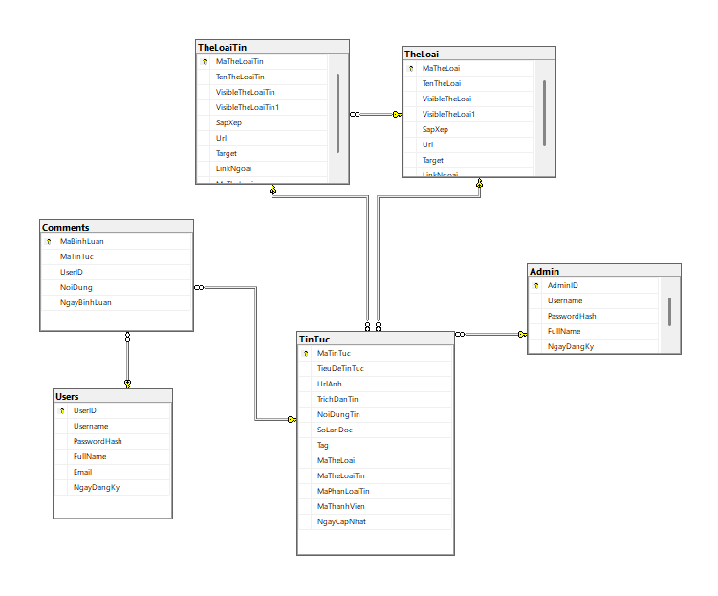

Hình 3. 1 Thực thể liên kết mức logic

## 3.2. Mô hình cơ sở dữ liệu mức vật lý

### 3.2.1: Thiết kế bảng

Hình 3. 2 Bảng admin

Hình 3. 3 Bảng thể loại

Hình 3. 4 Bảng thể loại tin

Hình 3. 5 Bảng bình luận

Hình 3. 6 Bảng người dùng

Hình 3.7 Bảng tin tức

**CHƯƠNG 4: PHÂN TÍCH USE CASE**

4.1 Phân tích các use case phía admin

4.1.1 Phân tích Usecase Đăng nhập

4.1.1.1 Biểu đồ trình tự

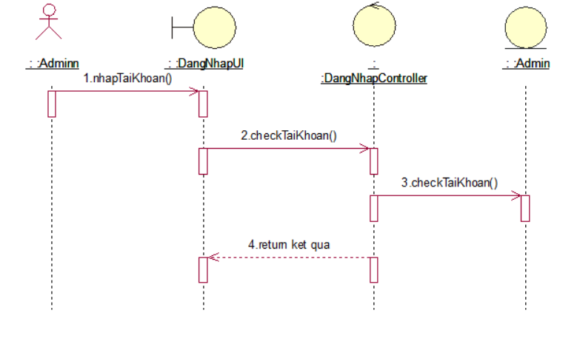

Hình 4. 1 Biểu đồ trình tự usecase đăng nhập

4.1.1.2 Biểu đồ lớp phân tích

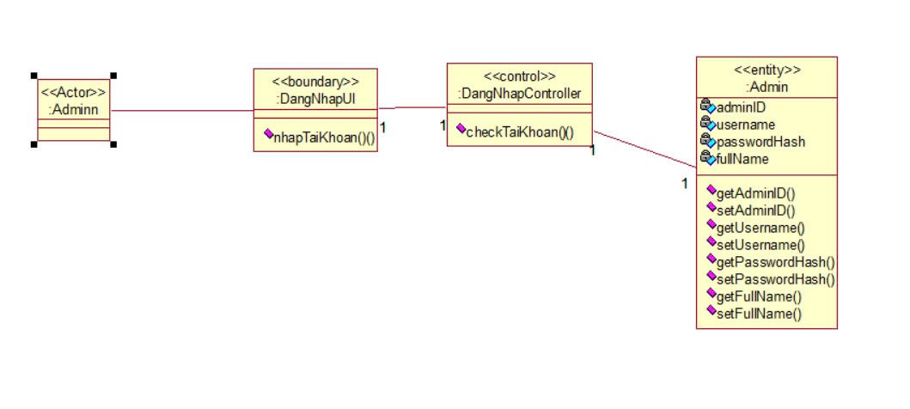

Hình 4. 2 Biểu đồ lớp phân tích usecase đăng nhập

4.1.2 Phân tích Usecase Quản lý tin tức

4.1.2.1 Biểu đồ trình tự



Hình 4 3 Biểu đồ trình tự usecase quản lý tin tức

4.1.2.2 Biểu đồ lớp phân tích

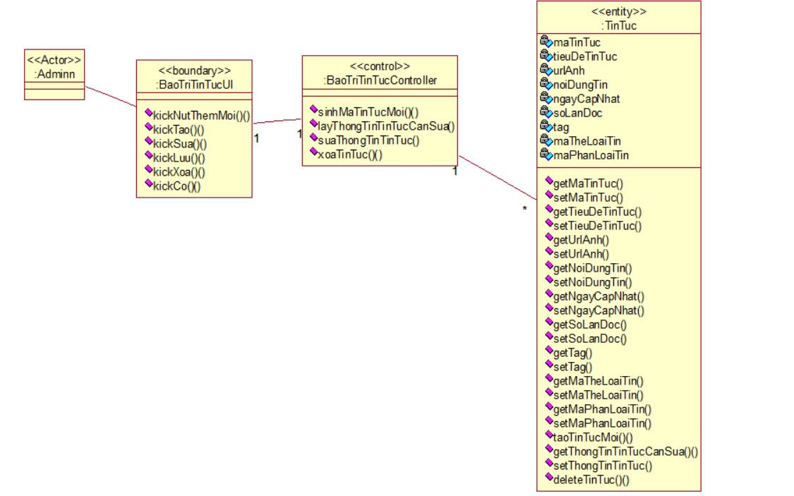

Hình 4. 4 Biểu đồ lớp phân tích usecase quản lý thông tin

### 4.1.3 Phân tích Usecase Quản lý bình luận

#### 4.1.3.1 Biểu đồ trình tự

Hình 4. 5 Biểu đồ usecase quản lý bình luận

#### 4.1.3.2 Biểu đồ lớp phân tích

Hình 4. 6 Biểu đồ lớp phân tích usecase quản lý bình luận

### 4.1.4 Phân tích Usecase Quản lý người dùng

#### 4.1.4.1 Biểu đồ trình tự



Hình 4 7 Biểu đồ usecase quản lý người dùng

#### 4.1.4.2 Biểu đồ lớp phân tích

Hình 4. 8 Biểu đồ lớp phân tích usecase quản lý người dùng

4.1.5 Phân tích usecase Thống kê bình luận

4.1.5.1 Biểu đồ trình tự

Hình 4. 9 Biểu đồ trình tự usecase thống kê bình luận

4.1.5.2 Biểu đồ lớp phân tích

Hình 4. 10 Biểu đồ lớp phân tích thông kê bình luận

4.1.6 Phân tích usecase Thông kê lượt đọc

4.1.6.1 Biểu đồ trình tự

Hình 4. 11 Biểu đồ trình tự usecase thống kê lượt đọc

4.1.6.2 Biểu đồ lớp phân tích

Hình 4. 12 Biểu đồ lớp phân tích usecase thống kê lượt đọc

4.2 Phân tích các use case phía người đọc

4.2.1 Phân tích Usecase Đăng nhập

4.2.1.1 Biểu đồ trình tự

Hình 4. 13 Biểu đồ trình tự usecase đăng nhập người đọc

#### 4.2.1.2 Biểu đồ lớp phân tích

Hình 4. 14 Biểu đồ lớp phân tích usecase đăng nhập người đọc

4.2.2 Phân tích Usecase Xem tin tức

4.2.2.1 Biểu đồ trình tự

Hình 4. 15 Biểu đồ trình tự usecase xem tin tức

4.2.3.2 Biểu đồ lớp phân tích



Hình 4. 16 Biểu đồ lớp phân tích xem tin tức

### 4.2.3 Phân tích Usecase bình luận

#### 4.2.3.1 Biểu đồ trình tự

Hình 4. 17 Biểu đồ trình tự usecase bình luận

#### 4.2.3.2 Biểu đồ lớp phân tích

Hình 4. 18 Biểu đồ lớp phân tích usecase bình luận

**CHƯƠNG 5: CÀI ĐẶT VÀ KIỂM THỬ**

5.1 Mẫu thiết kế

Cả front-end và back-end đều xây dựng trên mẫu thiết kế MVC

Model là các thành phần của ứng dụng tương ứng với tất cả logic liên quan đến miền dữ liệu của website. Dữ liệu ở đây có thể là dữ liệu đang được truyền giữa các thành phần View và Controller.

View là các thành phần hiển thị giao diện người dùng (UI) của ứng dụng. Thông thường, giao diện người dùng này được tạo từ dữ liệu Model.

Controller là các thành phần xử lý tương tác của người dùng để làm việc với Model (cập nhật logic dữ liệu) hoặc/ và với View (cập nhật hiển thị giao diện người dùng).

5.1.1 Cấu trúc thư mục phía người dùng

● Servlet: Chứa các class Controller (bộ điều khiển). Các controller nhận các request từ client (trình duyệt), xử lý logic nghiệp vụ (thường gọi các service hoặc tầng Dal), và trả về response cho client.

● Connection: Chứa các class chịu trách nhiệm tương tác với cơ sở dữ liệu

● Model: Chứa các class này đại diện cho các đối tượng dữ liệu trong cơ sở dữ liệu.

● webapp: chứa WEB-INF, images, các file jsp.

* Các file JSP: Có tác dụng để xây dựng giao diện người dùng cho ứng dụng web. Bằng cách sử dụng các thẻ JSP, nhằm nhúng mã Java vào trong các phần tử HTML để tạo ra giao diện tương tác và hiển thị dữ liệu động.

Hình 5. 1 Câu trúc thư mục front-end

5.1.2 Cấu trúc thư mục phía admin

● Controller: Chứa các class Controller (bộ điều khiển). Các controller nhận các request từ client (trình duyệt), xử lý logic nghiệp vụ (thường gọi các service hoặc tầng Dal), và trả về response cho client.

● Dal: Chứa các class chịu trách nhiệm tương tác với cơ sở dữ liệu hoặc các nguồn dữ liệu khác và thực hiện các thao tác CRUD (Create, Read, Update, Delete).

● Fillter: Chứa các class Filter được sử dụng để chặn và xử lý các request và response trước khi chúng đến servlet hoặc sau khi servlet xử lý xong.

● Model: Chứa các class này đại diện cho các đối tượng dữ liệu trong cơ sở dữ liệu.

Hình 5. 2 Cấu trúc thư mục phía admin

## 5.2 Giao diện hệ thống phía người dùng

Giao diện đăng nhập người dùng

Hình 5. 3 Giao diện đăng nhập người dùng

Giao diện trang chủ

Hình 5. 4 Giao diện kiểm thử

Giao diện hiển thị danh sách tin tức của thể loại tin tức

Hình 5. 5 Giao diện danh sách tin tức

Giao diện tìm kiếm 1 tin tức

Hình 5. 6 Giao diện khi tìm kiếm 1 tin tức

Giao diện 1 trang tin

Hình 5. 7 Giao diện 1 trang tin tức

Giao diện 1 bình luận

Hình 5. 8 Giao diện bình luận

## 5.3 Giao diện hệ thống phía admin

Giao diện đăng nhập dành cho Admin:

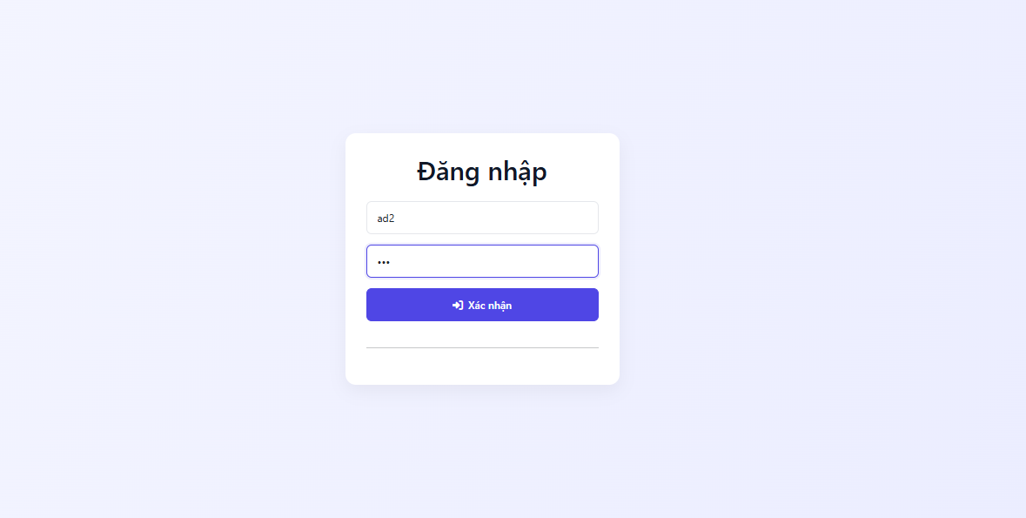

Hình 5. 9 Giao diện đăng nhập cho admin

Giao diện quản lý tin tức:

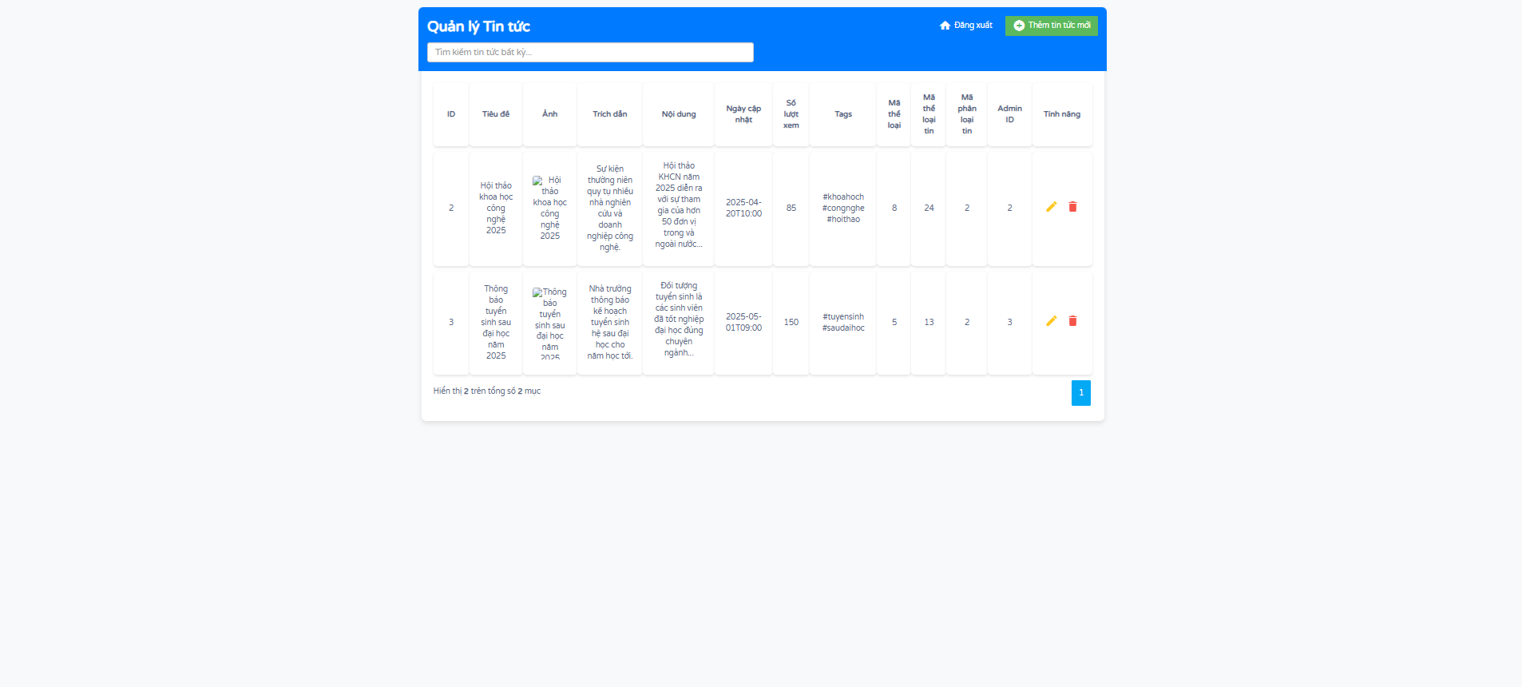

Hình 5. 10 Giao diện quản lý tin tức

Giao diện thêm tin tức:

Hình 5. 11 Giao diện thêm tin tức

Giao diện sửa tin tức:

Hình 5. 12 Giao diện sửa tin tức

Giao diện xóa tin tức:

Hình 5. 13 Giao diện xóa tin tức

Giao diện quản lý thể loại tin

Hình 5. 14 Giao diện quản lý thể loại tin

Giao diện thêm thể loại tin

Hình 5. 15 Giao diện thêm thể loại tin

Giao diện sửa thể loại tin

Hình 5. 16 Giao diện sửa thể loại tin

Giao diện xóa thể loại tin

Hình 5. 17 Giao diện xóa 1 thể loại tin

Giao diện quản lý người dùng

Hình 5. 18 Giao diện quản lý người dùng

Giao diện sửa thông tin người dùng

Hình 5. 19 Giao diện sửa thông tin người dùng

Giao diện thông kê bình luận

Hình 5. 20 Giao diện thông kê bình luận

Hình 5. 21 Giao diện thống kê lượt đọc

## 5.4 Kiểm thử

5.4.1 Chiến lược kiểm thử

Dùng kiểu kiểm thử thủ công (manual test) để kiểm thử từng chức năng của người dùng và admin.

5.4.2: Kết quả kiểm thử

* Tỉ lệ test case đạt (passed): 100%.
* Tỉ lệ test case không đạt (failed): 0%.

|  |  |  |  |  |  |
| --- | --- | --- | --- | --- | --- |
| **STT** | **Chức năng** | **Dữ liệu kiểm thử** | **Kết quả mong đợi** | **Kết quả thực tế** | **Trạng thái** |
| 1 | Đăng nhập | Ad1  Mật khẩu 123 | Chuyển sang trang quản lý tin tức | Chuyển sang trang quản lý tin tức | Đạt |
| 2 | Đăng nhập | Ad6  Mật khẩu | Thông báo sai tên mật khẩu | Thông báo sai tên mật khẩu | Đạt |
| 3 | Thêm 1 tin tức | Thông tin 1 tin tức mới | Thêm thành công tin tức mới | Thêm thành công tin tức mới | Đạt |
| 4 | Sửa 1 tin tức | Chọn 1 tin tức và sửa | Tin tức được sửa thành công | Tin tức được sửa thành công | Đạt |
| 5 | Xóa 1 tin tức | Chọn xóa 1 tin tức | Xóa thành công | Xóa thành công | Đạt |
| 6 | Xem danh sách tin tức | Chọn mục tin tức | Hiển thị danh sách tin tức | Hiển thị danh sách tin tức | Đạt |
| 7 | Tìm kiếm tin tức | Ấn tìm 1 tin tức | Hiển thị tin tức cần tìm | Hiển thị tin tức cần tìm | Đạt |
| 8 | Xem 1 tin tức | Ấn vào tiêu đề 1 tin tức | Hiển thị nội dung của tin tức | Hiển thị nội dung của tin tức | Đạt |
| 9 | Xóa 1 bình luận | Chọn xóa 1 bình luận | Xóa thành công | Xóa thành công | Đạt |
| 10 | Thêm 1 thể loại tin | Thông tin 1 thể loại tin | Thêm thành công thể loại tin mới | Thêm thành công thể loại tin mới | Đạt |
| 11 | Sửa 1 thể loại tin | Chọn 1 thể loại tin và sửa | Thể loại tin được sửa thành công | Thể loại tin được sửa thành công | Đạt |
| 12 | Xóa 1 thể loại tin | Chọn xóa 1 thể loại tin | Xóa thành công | Xóa thành công | Đạt |
| 13 | Sửa thông tin người dùng | Chọn sửa thông tin người dùng | Sửa thành công | Sửa thành công | Đạt |
| 12 | Thông kê bình luận | Từ 1/5 đến 1/6 | Hiện thị kết quả lọc đúng | Kết quả lọc đúng | Đạt |
| 13 | Thông kê lượt đọc | Từ 1/5 đến 1/6 | Hiện thị kết quả lọc đúng | Kết quả lọc đúng | Đạt |

**CHƯƠNG 6: KẾT LUẬN**

**6.1 Kết luận**

6.1.1 Ưu điềm

* Chương trình có sử dụng truy vấn cơ sở dữ liệu.
* Chương trình được viết bằng JSP/Servlet với giao diện diện đơn giản, dễ nhìn, dễ sử dụng.
* Chương trình được xây dựng có 1 số tính năng cơ bản như: xem danh sách tin tức, xem tin tức, tìm kiếm tin tức, đăng nhập cho admin, quản lý tin tức,...

6.1.2 Nhược điểm

* Chương trình còn đơn giản.
* Còn một số thiếu sót trong việc xử lý bắt lỗi ngoại lệ trong một số chức năng.

6.1.3 Hướng phát triển trong tương lai

* Cải tiến giao diện.
* Bắt lỗi chặt hơn.
* Thêm một số tính năng khác.

**TÀI LIỆU THAM KHẢO**

**TÀI LIỆU TIẾNG VIỆT**

[1] Giáo trình lập trình hướng đối tượng với Java - Nguyễn Bá Nghiễn (Chủ biên); Ngô Văn Bình; Vương Quốc Dũng; Đỗ Sinh Trường

**TÀI LIỆU TIẾNG ANH**

[1] Kathy Sierra and Bert Bates, Head First Java, 2nd Edition, 2005.

[2] Antonio Goncalves, Beginning Java EE 7 Platform with GlassFish 4, 2013

[3] Martin Heller, Java Web Services: Up and Running, 2nd Edition, 2008

[4] Cay S. Horstmann, Core Java, Volume I—Fundamentals, 2018